SENAI “ETTORE ZANINI”

TÉCNICO EM DESENVOLVIMENTO DE SISTEMAS

Gabriel Henrique Francisco

**SISTEMAS OPERACIONAIS**

História da Tecnologia da Informação

**Sertãozinho**

**2025**

Sumário

Evolução da Tecnologia da Informação 3

Primeiros Computadores Valvulados 5

Evolução dos Transistores 6

Sistema Binário e Criação de Programas 8

Evolução dos Sistemas Operacionais 9

Apple e a revolução com o macOS 10

Microsoft e a popularização do Windows 11

Importância e Impacto dos Sistemas Operacionais no Mercado 12

Personagens Importantes da História da Computação 13

Referências 16

# Evolução da Tecnologia da Informação

A evolução da tecnologia da informação teve início de forma mais significativa na década de 1950, com a criação dos primeiros computadores eletrônicos. Essas máquinas, conhecidas como computadores de primeira geração, utilizavam válvulas eletrônicas para processar dados. Eram equipamentos extremamente grandes, consumiam muita energia e geravam muito calor. Apesar das limitações, já representavam um avanço extraordinário em relação às calculadoras mecânicas utilizadas até então. Um exemplo famoso dessa época é o ENIAC, desenvolvido nos Estados Unidos, que podia realizar milhares de operações por segundo.

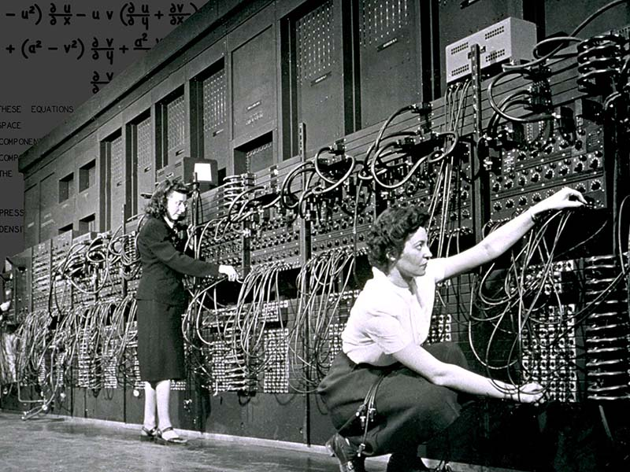

Figura 1 - Foto do ENIAC

Com o passar do tempo, vieram os transistores, que marcaram a segunda geração dos computadores. Introduzidos no final da década de 1950, os transistores substituíram as válvulas e possibilitaram a criação de máquinas menores, mais rápidas e mais confiáveis. Essa mudança permitiu um grande salto tecnológico, pois reduziu significativamente o custo e o tamanho dos equipamentos, ao mesmo tempo que aumentou sua capacidade de processamento.

Na década de 1960 e início da década de 1970, surgiram os circuitos integrados, que levaram à terceira geração dos computadores. Essa nova etapa tornou possível o desenvolvimento de computadores ainda mais potentes e com maior capacidade de memória. Além disso, começou-se a trabalhar em linguagens de programação mais sofisticadas, o que facilitou a criação de softwares mais complexos e funcionais.

A partir dos anos 1980, a tecnologia da informação passou a se popularizar com o surgimento dos computadores pessoais, também chamados de PCs (Personal Computers). Empresas como a IBM, Apple e, posteriormente, Microsoft, tiveram um papel essencial nessa disseminação. Os computadores deixaram de ser exclusivos de universidades e grandes empresas e passaram a fazer parte da vida de milhões de pessoas ao redor do mundo.

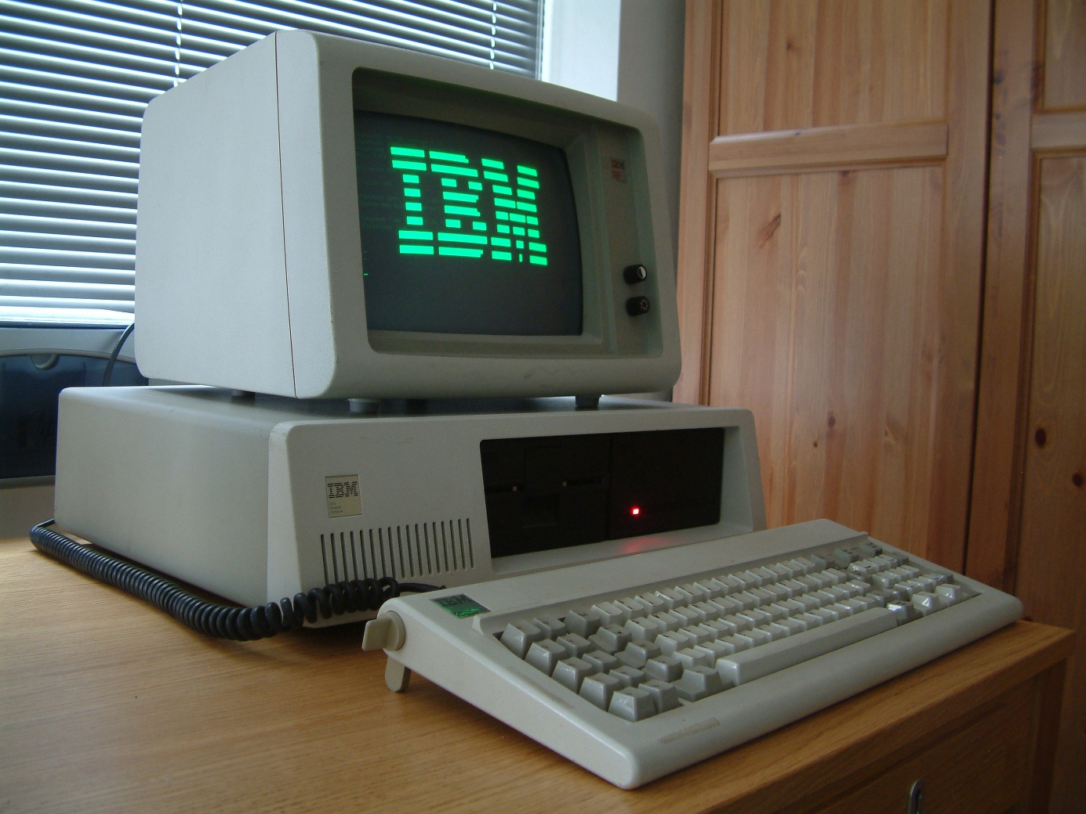

Figura 2 - Computador antigo

Com a chegada da internet na década de 1990, a tecnologia da informação entrou em uma nova era. A comunicação e o compartilhamento de dados se tornaram mais rápidos e acessíveis, o que impulsionou ainda mais o desenvolvimento de sistemas e dispositivos. Surgiram os navegadores, os e-mails, os sistemas de busca e, mais tarde, as redes sociais.

Nos anos 2000 e 2010, com o avanço dos smartphones, dos serviços em nuvem e da inteligência artificial, a presença da tecnologia da informação no cotidiano tornou-se quase invisível, está em tudo: desde os aplicativos de celular até os sistemas de controle de grandes empresas, bancos e hospitais. Atualmente, vivemos em uma sociedade cada vez mais digitalizada, onde dados são produzidos e processados em tempo real, e a tecnologia da informação continua evoluindo rapidamente, com promessas de inovações ainda maiores no futuro, como computação quântica e inteligência artificial avançada.

# Primeiros Computadores Valvulados

Os primeiros computadores eletrônicos surgiram durante a década de 1940 e ficaram conhecidos como computadores de primeira geração. Eles utilizavam válvulas eletrônicas como principal componente para o processamento de dados. As válvulas funcionavam como interruptores que controlavam o fluxo de corrente elétrica, permitindo que os circuitos realizassem operações lógicas e aritméticas. No entanto, essas válvulas eram grandes, frágeis, esquentavam muito e queimavam com facilidade, o que tornava os computadores dessa época extremamente instáveis e de manutenção difícil.

O ENIAC (Electronic Numerical Integrator and Computer) é considerado um dos primeiros computadores eletrônicos de uso geral. Criado nos Estados Unidos entre 1943 e 1946, o ENIAC pesava cerca de 30 toneladas, ocupava uma sala inteira e utilizava mais de 17 mil válvulas. Apesar do tamanho impressionante, era capaz de realizar cálculos com uma velocidade jamais vista na época. Seu uso inicial foi voltado para aplicações militares, como cálculos de trajetória balística, mas ele também foi um marco que abriu as portas para a computação moderna.

Outro exemplo importante foi o EDVAC (Electronic Discrete Variable Automatic Computer), que trouxe a ideia de armazenar o programa na memória, conceito proposto pelo matemático John von Neumann, o qual viria a se tornar a base da arquitetura dos computadores modernos. Já o UNIVAC I (Universal Automatic Computer), desenvolvido nos anos 1950, foi o primeiro computador comercializado para uso empresarial, e ficou famoso por prever corretamente o resultado da eleição presidencial dos Estados Unidos em 1952, surpreendendo o público com sua precisão.

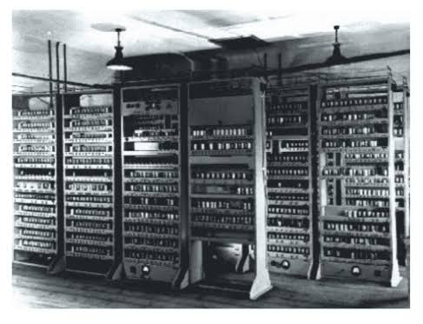

Figura 3 - Foto do EDVAC

Apesar das limitações técnicas e do alto custo, esses computadores representaram um salto tecnológico gigantesco. Eles demonstraram que era possível automatizar cálculos complexos e abriram caminho para novas formas de processamento de dados. A era dos computadores valvulados foi curta, durou até o final da década de 1950, mas foi essencial para a evolução da computação como a conhecemos hoje.

# Evolução dos Transistores

Com o avanço da eletrônica, o final da década de 1950 marcou a transição dos computadores da primeira para a segunda geração, graças à invenção e à aplicação dos transistores. Esse componente foi desenvolvido em 1947 por três cientistas da Bell Labs: John Bardeen, Walter Brattain e William Shockley. Ao contrário das válvulas, os transistores eram muito menores, mais eficientes, mais rápidos e geravam muito menos calor, o que os tornava ideais para aplicações em computadores.

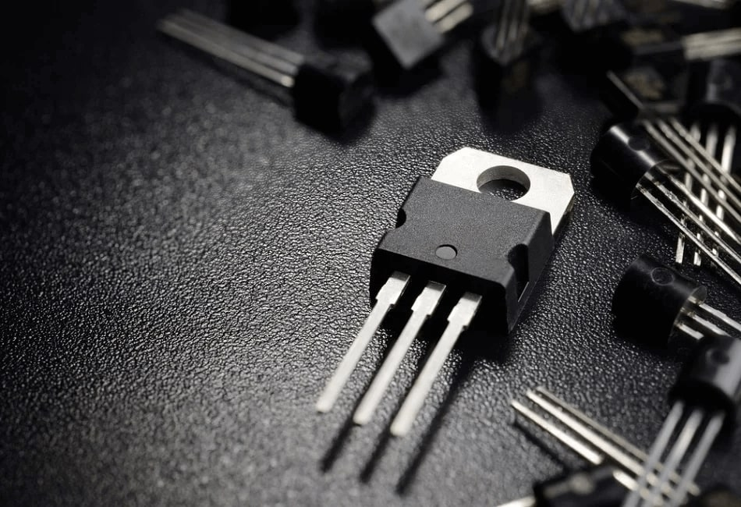

Figura 4 - Transistor

Os transistores funcionam como amplificadores ou interruptores eletrônicos, controlando o fluxo de corrente elétrica em um circuito. Eles são feitos com materiais semicondutores, como o silício, e permitiram que os computadores fossem construídos com menos espaço, menor consumo de energia e muito mais confiabilidade. A substituição das válvulas pelos transistores tornou os computadores mais práticos para o uso em empresas, universidades e, eventualmente, para o público geral.

Com os transistores, os computadores passaram a ter maior velocidade de processamento e menor taxa de falhas, o que viabilizou a criação de novos tipos de aplicações e sistemas. A manutenção também se tornou mais simples e barata, permitindo que a tecnologia avançasse com mais rapidez. Esse avanço foi um passo crucial rumo à miniaturização dos componentes eletrônicos.

A evolução dos transistores não parou por aí. Na década de 1960, os pesquisadores começaram a integrar vários transistores em um único chip, surgindo assim os circuitos integrados, que deram origem à terceira geração dos computadores. Esse processo de miniaturização e integração foi o que mais tarde levaria à criação dos microprocessadores, nos anos 1970, permitindo que todo o "cérebro" de um computador coubesse em um único chip.

Até hoje, os transistores continuam sendo a base da computação. Em chips modernos, como os dos processadores Intel, AMD ou Apple, existem bilhões de transistores minúsculos trabalhando simultaneamente. Eles são tão pequenos que não podem ser vistos a olho nu e estão cada vez mais próximos dos limites da física, o que motiva pesquisas em novas tecnologias, como os transistores de grafeno ou os quânticos, para continuar avançando na área da computação.

# Sistema Binário e Criação de Programas

O sistema binário é a base de funcionamento de todos os computadores. Enquanto os seres humanos costumam utilizar o sistema decimal, que vai de 0 a 9, os computadores trabalham com apenas dois dígitos: 0 e 1. Esses dois números representam dois estados elétricos: desligado (0) e ligado (1). Isso se deve à forma como os circuitos eletrônicos operam internamente, usando sinais elétricos que só podem estar em dois estados, com ou sem corrente.

Cada bit (binary digit) representa uma dessas unidades de informação binária, e quando agrupados em conjuntos de 8 bits formam o que chamamos de byte. Com essa lógica simples, os computadores são capazes de representar números, letras, imagens, sons e qualquer tipo de dado. Por exemplo, a letra "A" em código binário é representada como 01000001. Esse código é interpretado por circuitos eletrônicos que sabem como processar e exibir a informação correta na tela ou em outros dispositivos de saída.

No início da história da computação, os programas eram criados diretamente utilizando códigos binários, um processo extremamente trabalhoso e sujeito a erros. O programador precisava escrever longas sequências de 0s e 1s, que eram inseridas no computador por meio de cartões perfurados ou fitas magnéticas. Essa forma de programação ficou conhecida como linguagem de máquina, e cada processador possuía um conjunto específico de instruções binárias que ele podia entender.

Com o tempo, surgiram as linguagens de baixo nível, como o Assembly, que tornaram a programação um pouco mais acessível, permitindo que os programadores usassem comandos representados por palavras curtas e símbolos, ao invés de apenas números binários. Essas linguagens ainda eram muito próximas da linguagem de máquina, mas já facilitavam a criação de programas mais complexos.

A verdadeira revolução na criação de programas veio com as linguagens de alto nível, como FORTRAN, COBOL, BASIC, Pascal, entre outras. Elas permitiam que os programadores escrevessem comandos mais parecidos com a linguagem humana, tornando o processo de desenvolvimento mais rápido, eficiente e menos propenso a erros. Hoje, com linguagens modernas como Python, Java e C++, é possível criar softwares sofisticados sem precisar lidar diretamente com o código binário — embora ele continue sendo a base de tudo, operando "por trás das cortinas".

# Evolução dos Sistemas Operacionais

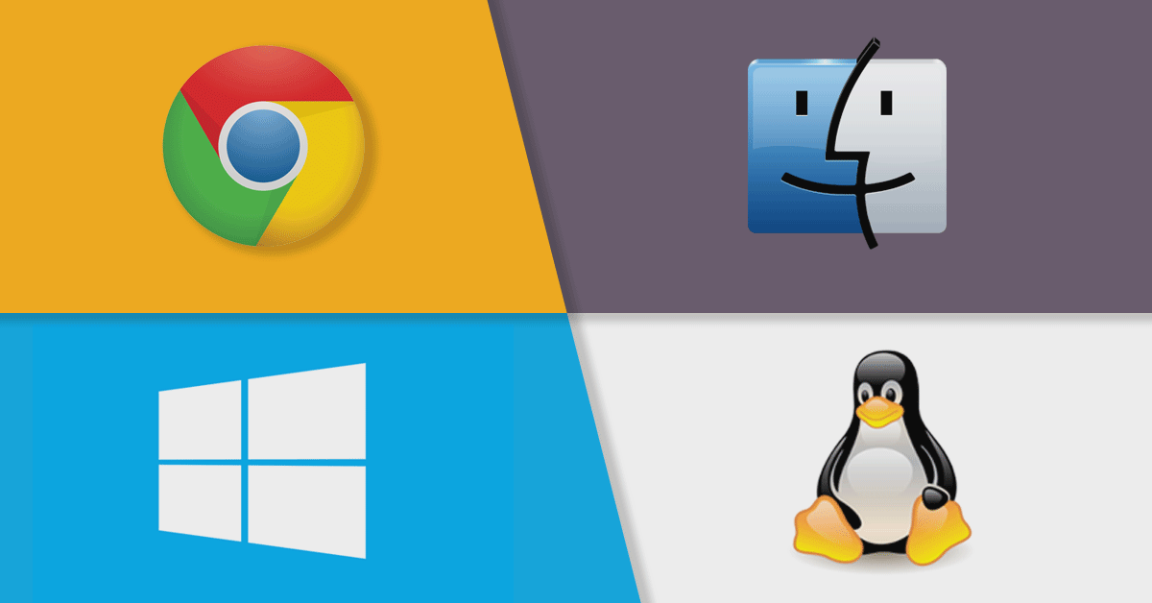

Figura 5 - Diferentes tipos de sistemas operacionais

Os sistemas operacionais são os responsáveis por controlar o hardware de um computador e permitir a comunicação entre o usuário e a máquina. Sem eles, seria impossível usar programas, salvar arquivos ou até mesmo ligar o computador de forma funcional. A história dos sistemas operacionais acompanha a evolução dos computadores e reflete as mudanças nas necessidades e tecnologias ao longo das décadas.

Nos primeiros computadores, principalmente os das décadas de 1940 e 1950, ainda não existiam sistemas operacionais como conhecemos hoje. O controle da máquina era feito de forma direta, com o usuário programando em linguagem de máquina ou Assembly, usando cartões perfurados ou fitas. Cada operação precisava ser cuidadosamente programada para rodar em sequência, e qualquer erro exigia a reinicialização do sistema.

A partir da década de 1960, começaram a surgir os primeiros sistemas operacionais rudimentares, que introduziram funções básicas de controle de tarefas, gerenciamento de arquivos e uso de memória. Um exemplo foi o sistema CTSS (Compatible Time-Sharing System), que permitia que vários usuários usassem um mesmo computador de forma alternada, abrindo espaço para o conceito de tempo compartilhado. Logo depois, sistemas como o UNIX, criado nos anos 1970, se tornaram referência pela estabilidade e flexibilidade, influenciando diversos sistemas modernos.

Na década de 1980, com a popularização dos computadores pessoais, os sistemas operacionais começaram a se tornar mais acessíveis e gráficos. Deixaram de ser apenas ferramentas técnicas e passaram a ter interfaces amigáveis, com o uso de janelas, ícones e cliques, o que revolucionou a interação com as máquinas.

## Apple e a revolução com o macOS

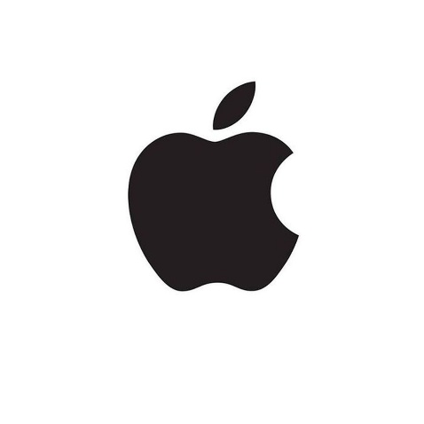

Figura 6 - Apple

A Apple teve um papel pioneiro na evolução dos sistemas operacionais com interface gráfica. Em 1984, a empresa lançou o Macintosh, o primeiro computador pessoal de sucesso a vir com um sistema operacional gráfico, o System 1, que mais tarde evoluiu para o macOS. Inspirado em conceitos desenvolvidos pela Xerox PARC, o sistema da Apple apresentava janelas, ícones, menus suspensos e um mouse, algo extremamente inovador para a época.

Ao longo dos anos, a Apple continuou evoluindo seus sistemas com foco na estética, simplicidade e integração entre hardware e software. O lançamento do Mac OS X, em 2001, marcou um novo capítulo com uma base UNIX mais estável e moderna, trazendo também um visual mais refinado. A Apple ajudou a tornar a computação pessoal mais intuitiva e foi referência no desenvolvimento de interfaces que moldaram o padrão atual de usabilidade.

## Microsoft e a popularização do Windows

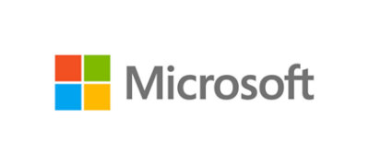

Figura 7 - Microsoft

Enquanto a Apple apostava na inovação gráfica, a Microsoft se destacou por popularizar o uso dos computadores no mundo todo. Em 1981, ela lançou o MS-DOS, um sistema operacional de linha de comando, que foi amplamente utilizado em computadores IBM. Mas a verdadeira revolução veio com o lançamento do Windows, em 1985, uma interface gráfica que funcionava sobre o MS-DOS.

A partir do Windows 3.1, em 1992, e especialmente com o Windows 95, a Microsoft conquistou milhões de usuários ao oferecer um sistema mais acessível, com suporte a multitarefa e uma interface gráfica que se tornaria padrão em empresas e residências. O Windows XP, lançado em 2001, consolidou a Microsoft como líder no mercado de sistemas operacionais, unindo estabilidade, compatibilidade e facilidade de uso.

Ao longo das décadas, a Microsoft teve um papel crucial na democratização da tecnologia, tornando os computadores pessoais acessíveis e úteis para todos os tipos de usuários. Seus sistemas operacionais dominaram o mercado e foram base para o desenvolvimento de uma infinidade de programas e aplicações.

# Importância e Impacto dos Sistemas Operacionais no Mercado

Os sistemas operacionais foram fundamentais para transformar os computadores de ferramentas técnicas e inacessíveis em instrumentos presentes no cotidiano de milhões de pessoas. Antes deles, apenas especialistas conseguiam interagir com as máquinas. Com a evolução dos sistemas operacionais, principalmente com o avanço das interfaces gráficas e da usabilidade, os computadores se tornaram acessíveis para estudantes, profissionais de todas as áreas e o público em geral.

O impacto no mercado foi enorme. Empresas passaram a depender dos sistemas operacionais para automatizar processos, gerenciar dados, controlar estoques, emitir relatórios e muito mais. Softwares especializados, desenvolvidos para rodar em sistemas como Windows e macOS, permitiram o surgimento de uma infinidade de setores na economia digital, desde o design gráfico até a contabilidade, passando pela engenharia, medicina e educação. Com isso, os sistemas operacionais deixaram de ser apenas um detalhe técnico e passaram a ser a base para o funcionamento das empresas modernas.

Além disso, o surgimento de plataformas padronizadas, como o Windows, permitiu que milhares de desenvolvedores no mundo inteiro criassem programas e soluções compatíveis entre si, o que fomentou a criação de um ecossistema de software extremamente diverso. Isso acelerou a inovação e a competitividade no setor tecnológico, e consolidou empresas como Microsoft e Apple como gigantes do mercado.

Hoje, os sistemas operacionais continuam sendo peças centrais no mundo da tecnologia. Eles estão presentes não só em computadores, mas também em celulares, tablets, caixas eletrônicos, carros, eletrodomésticos inteligentes e até em aviões. O mercado de TI depende fortemente deles, tanto para a criação de novas soluções quanto para garantir a segurança, estabilidade e desempenho dos dispositivos usados no mundo todo. Em outras palavras, os sistemas operacionais são invisíveis para muitos usuários, mas são absolutamente essenciais para que tudo funcione.

# Personagens Importantes da História da Computação

A história da tecnologia da informação foi construída por diversos personagens visionários que, com suas ideias e invenções, mudaram completamente a forma como o mundo se comunica, trabalha e vive. Entre esses nomes, alguns se destacam por suas contribuições fundamentais na criação de computadores, linguagens de programação e sistemas operacionais.

Um dos pioneiros mais lembrados é Alan Turing, matemático britânico considerado o pai da ciência da computação. Durante a Segunda Guerra Mundial, Turing criou uma máquina capaz de decifrar mensagens codificadas pelo sistema Enigma, usado pelos nazistas. Além disso, ele idealizou a "máquina de Turing", um modelo teórico que serviu como base para o funcionamento dos computadores modernos. Seu trabalho foi essencial para o desenvolvimento do conceito de algoritmo e da lógica computacional.

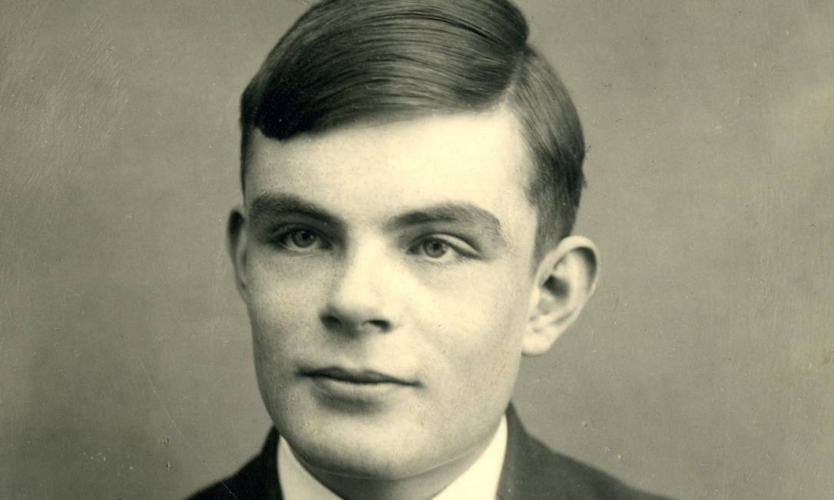

Figura 8 - Alan Turing

Outro nome crucial é o de John von Neumann, responsável pela criação da chamada Arquitetura de von Neumann, utilizada até hoje como modelo básico para a construção de computadores. Essa arquitetura define a ideia de que o computador deve ter uma memória para armazenar dados e instruções, o que possibilita a existência de programas gravados e reutilizáveis.

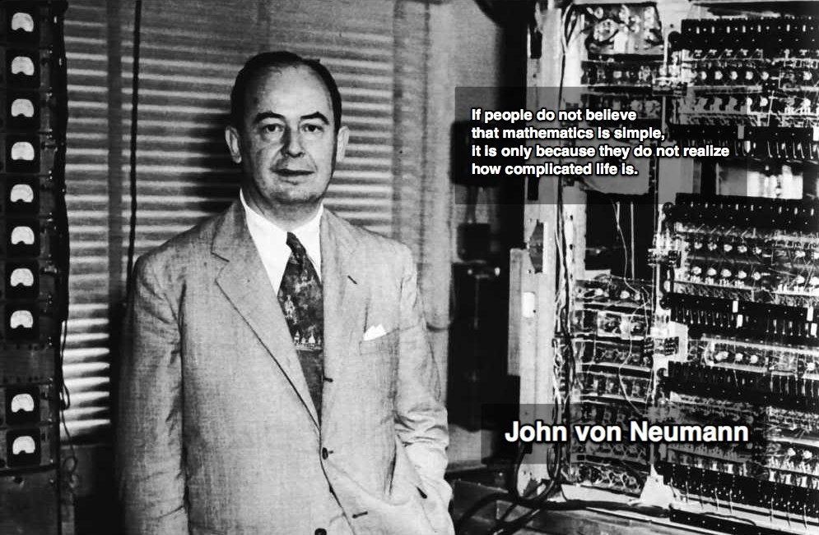

Figura 9 - John von Neumann

No campo dos sistemas operacionais e da popularização da tecnologia, dois nomes se destacam: Steve Jobs e Bill Gates. Steve Jobs, cofundador da Apple, foi responsável por liderar o desenvolvimento do Macintosh, o primeiro computador pessoal com uma interface gráfica intuitiva, que revolucionou a forma como interagimos com a tecnologia. Sua visão de unir hardware e software com design e simplicidade tornou a Apple referência mundial em inovação.

Já Bill Gates, cofundador da Microsoft, teve um papel essencial na democratização dos computadores. Com o lançamento do MS-DOS e, depois, do Windows, Gates tornou possível que milhões de pessoas tivessem acesso à computação em suas casas e empresas. Seu modelo de negócios e a parceria com fabricantes de hardware permitiram a rápida expansão dos PCs no mercado, consolidando a Microsoft como uma das maiores empresas de tecnologia do mundo.

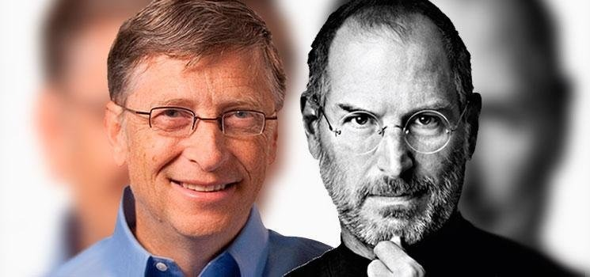

Figura 10 - Bill Gates e Steve Jobs

Esses personagens, entre muitos outros, não apenas criaram ferramentas e sistemas, mas transformaram o mundo, abrindo caminho para a era digital em que vivemos hoje.

# Referências

BRASIL ESCOLA. Evolução dos computadores. Disponível em: <https://brasilescola.uol.com.br/informatica/evolucao-dos-computadores.htm>. Acesso em: 22 abr. 2025.

TODA MATÉRIA. História e evolução dos computadores. Disponível em: <https://www.todamateria.com.br/historia-e-evolucao-dos-computadores/>. Acesso em: 22 abr. 2025.

INOVA GROWTH. História da tecnologia da informação e comunicação (TIC). Disponível em: <https://inovagrowth.com/a-historia-da-tecnologia-da-informacao-e-comunicacao-tic/>. Acesso em: 22 abr. 2025.

TECMUNDO. A história dos sistemas operacionais. Disponível em: <https://www.tecmundo.com.br/linux/2031-a-historia-dos-sistemas-operacionais.htm>. Acesso em: 22 abr. 2025.

INFOESCOLA. História da Apple vs. Microsoft. Disponível em: <https://www.infoescola.com/informatica/historia-da-apple-vs-microsoft/>. Acesso em: 22 abr. 2025.

LYNCAS. 10 homens importantes na tecnologia. Disponível em: <https://lyncas.net/blog/homens-importantes-na-tecnologia/>. Acesso em: 22 abr. 2025.

PREPARA. Grandes nomes da informática. Disponível em: <https://www.prepara.com.br/blog/post/grandes-nomes-da-informatica>. Acesso em: 22 abr. 2025.

TEC MUNDO. A história do ENIAC. YouTube, 20 fev. 2018. Disponível em: <https://www.youtube.com/watch?v=dy0wpDfnpzo>. Acesso em: 21 abr. 2025.

TEC MUNDO. A história do Windows. YouTube, 12 jul. 2017. Disponível em: <https://www.youtube.com/watch?v=0Fjwg6q_cfI>. Acesso em: 21 abr. 2025.

TEC MUNDO. A história do Macintosh. YouTube, 15 abr. 2019. Disponível em: <https://www.youtube.com/watch?v=SZFWh5wDAPw>. Acesso em: 21 abr. 2025.